**16.12.2017г. Государственное общеобразовательное учреждение «Хохотуйскую специальную (коррекционную) школу – интернат» посетил Волонтерский отряд «Дорога добра».**

Всех детей поделили на команды по возрастам.

Задача каждой команды состояла в том, чтобы пройти 4 площадки.

2 площадки были мастер-классы, где младшие дети изготавливали новогодние игрушки, а средние и старшие ребята учились шить оригинальным способом подушки-думки. Процесс изготовления был интересен всем, потому что каждый ребенок был задействован в процессе. Заканчивалось это самой приятной частью – чаепитием!

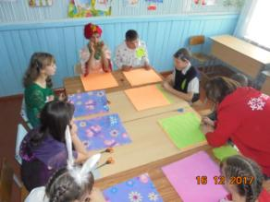 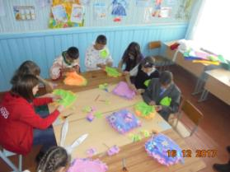

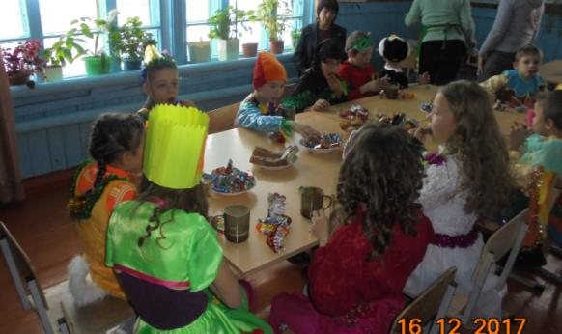

3 площадка – просмотр видеофильма о Сибири.

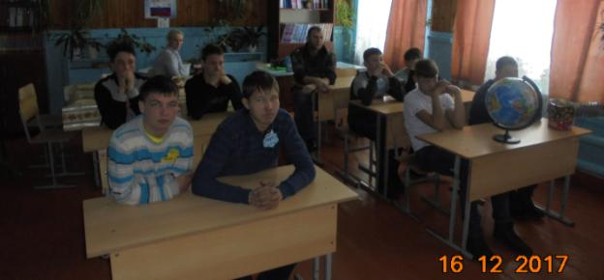

4 площадка – театрализованное представление у елки.

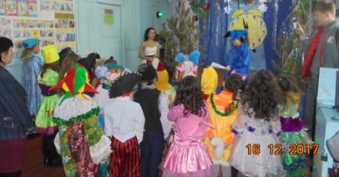

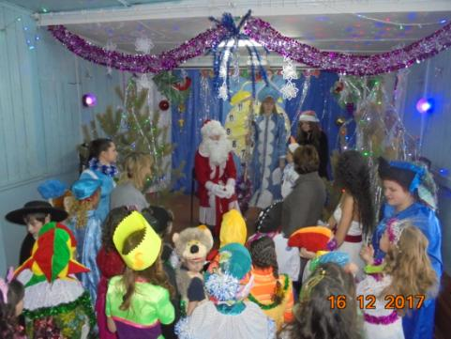

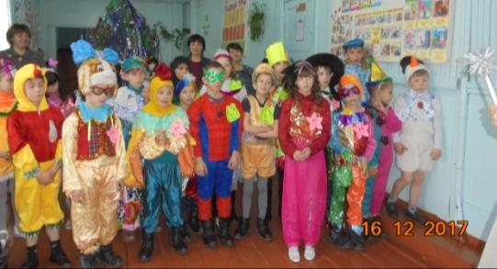

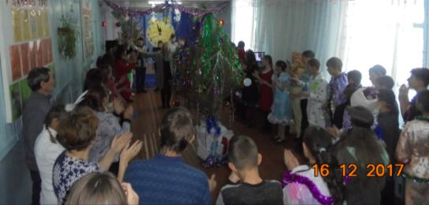

Также дети посетили «Новогодний магазин», где могли себе «купить» за «деньги», то что им понравилось.

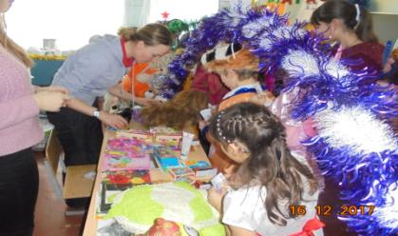

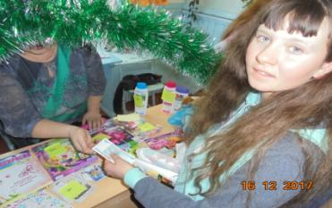

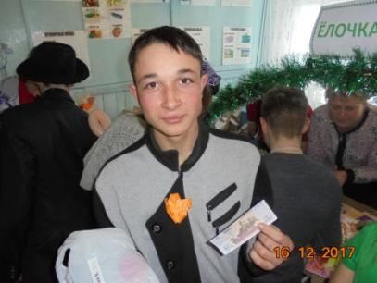

Дети, которые учатся на 4 и 5 были поощрены сладкими подарками. Дети с большим интересом участвовали во всех «испытаниях».

